**TÀI LIỆU HƯỜNG DẪN HỌC SINH TỰ HỌC TẠI NHÀ – KHỐI 7**

**TUẦN 4**

**MÔN VĂN**

**NHỮNG CÂU HÁT THAN THÂN**

**NHỮNG CÂU HÁT CHÂM BIẾM**

**I/Những câu hát than thân**:

1/Nội dung bài 2 là lời của người lao động tỏ sự đồng cảm đối với những người cùng khổ. -Thường nói về thân phận tội nghiệp, nồi đau khổ cua nhửng số phận nhỏ bé bị lệ thuộc, không có quyền được quyết định cuộc sống của mình – họ là những người phụ nữ trong xã hội phong kiến.

  -Điệp ngữ “Thương thay” là tiếng than biểu hiện sự thương cảm, xót xa.

Nghệ thuật đối lập giữa các hình ảnh: nước non >< một mình, thân cò >< thác ghềnh, lên thác >< xuống ghềnh, bế đầy >< ao cạn. Từ đó, giúp người đọc nhận ra cuộc sống vô cùng bấp bênh, khốn khó của thân cò.

+ Sử dụng từ láy: “lận đận” gợi lên sự vất vả vì cò phải gặp quá nhiều khó khăn, trắc trở.,

Câu hỏi cuối bài giúp cho giọng điệu của câu ca dao thêm da diết,, thấm thía   
  
2/Nội dung bài 3 :thân phận của người phụ nữ trong xã hội phong kiến rất nhỏ bé, đắng cay. Họ giống như trái bần bị xô đẩy quăng quật giữa sông nước mênh mông. Người phụ nữ thời xưa đã chịu quá nhiều đau khổ, họ hoàn toàn lệ thuộc vào hoàn cảnh, không có quyền tự quyết định cuộc đời riêng của mình.

Nghệ thuật :So sánh trái bần-> thân phận nghèo khó.

trái bần bị gió dập sóng dồi không biết tấp vào đâu -> gợi số phận chìm nổi, lênh đênh, vô định của người phụ nữ trong XHPK.

**II/Những câu hát châm biếm :**

**Câu 1** : Hình ảnh người cháu: được ẩn dụ bởi hình ảnh "cái cò" - đang phải lặn lội, vất vả làm

việc là hình ảnh cô gái hoàn toàn trái ngược với chú tôi – khác biệt một trời một vực.( hình ảnh

đối lập)

Ông chú lười biếng, nát rượu như thế mà lại định mai mối cho một cô yếm đào đẹp

=> Bài ca chế giễu những hạng người nghiện ngập, lười biếng, cần phải phê phán.  
 **Câu 2** :Lời người nói : Bài ca dao này nhại lời của người thầy bói nói với một cô gái  
toàn là những lời nói ngược như : chẳng giàu thì nghèo, chẳng gái thì trai Lời phán vô nghĩa, nực cười, kiểu nói dựa, nước đôi những chuyện hệ trọng, sự hiển nhiên.

→Lật tẩy chân dung, tài cán, bản chất của thầy bói từ đó lên án, phê phán, châm biếm những kẻ hành nghề mê tín, dốt nát, lừa bịp lợi dụng lòng tin của người nhẹ dạ để kiếm tiền

**TIẾT 14. TỪ LÁY**

1/. Các loại từ láy.

*a/. Từ láy toàn bộ.*

VD: chuồn chuồn,xinh xinh,cào cào… → Từ láy hoàn toàn tiếng gốc

-thăm thẳm, bươm bướm, châu chấu, nhàn nhạt, đèm đẹp…→ Biến đổi thanh điệu phụ âm cuối

*b/. Láy bộ phận.*

VD: lặng lẽ, liêu xiêu

 Láy bộ phận phụ âm đầu,hoặc phần vần của tiếng gốc

2/. Nghĩa của từ láy.

- Tích tắc , ha hả, oa oa …-> âm thanh.

-được tạo thành dựa trên nguyên tắc mô phỏng âm thanh (còn gọi là từ láy tượng thanh)

lí nhí, li ti, ti hí: Hình thành trên cơ sở dựa vào đặc tính âm thanh của vần:-> Khuôn vần: “i”, nguyên âm có độ mở nhỏ nhất, âm lượng nhỏ nhất, biểu thị tính chất nhỏbé.

(b) nhấp nhô, phập phồng, bập bềnh: lúc nổi lên lúc tụt xuống

 Mềm mại ,đo đỏ -> Có nghĩa giảm nhẹ hơn so với nghĩa

**TIẾT 15 ĐẠI TỪ**

**I. Thế nào là đại từ.**

Đại từ dùng để chỉ người, sự vật, số lượng, hoạt động, tính chất,… được nói đến trong một ngữ cảnh nhất định của lời nói hoặc dùng để hỏi.

Vd: nó, em tôi, họ…

Ai,thế, gì , bao nhiêu …

+ Trong câu, đại từ có thể đảm nhiệm vai trò chủ ngữ, vị ngữ trong cụm từ, đại từ có thể đảm nhiệm vai trò [phụ ngữ](https://vndoc.com/giao-an-ngu-van-lop7) của danh từ, động từ, tính từ.

**II. Các loại đại từ**.

+ Đại từ để trỏ dùng để trỏ người, sự vật, số lượng, hoạt động, tính chất, sự việc. vd:nó, họ, bác sĩ,…bao nhiêu, bấy nhiêu….

Đại từ trỏ người, sự vật gọi là đại từ xưng hô.

+ Đại từ dể hỏi dùng để hỏi về người, sự vật, số lượng, hoạt động, tính chất, sự việc.

Vd: ai? Gì ? bao nhiêu ? sao thế ?...

**Tiết 16 : SÔNG NÚI NƯỚC NAM**

**I/. Tìm hiểu chung**

a. Tác giả: Chưa rõ.

b. Tác phẩm:

+ Sáng tác trong cuộc kháng chiến chống Tống lần thứ 2 (1077), đọc ở miếu thần trên phòng tuyến Như Nguyệt ( nam sông Cầu).

+ Động viên tinh thần tướng sĩ và làm quân địch hoang mang, khiếp sợ.

Kiểu văn bản: Biểu cảm

- Thể loại:Thơ thất ngôn tứ tuyệt (Đường luật)

**II/ Phân tích:**

1. *Hai câu đầu*:- Giọng thơ: Hùng hồn, rắn chắc, trang trọng và đầy tự hào

Nước Nam ->vùng sông núi phía Nam ,  nơi ở của vua nước Nam thuộc chủ quyền của người Việt Nam ->Ý thức độc lập, tự cường; bình đẳng, ngang hàng với các hoàng đế Trung Hoa.

-Vằng vặc sách trời chia xứ sở -> ranh giới nước Nam đã được phân định rõ ràng hợp với đạo trời - đất, thuận với lòng người

=> Khẳng định nước Nam là một nước có độc lập, có chủ quyền, có lãnh thổ riêng. Đó là một sự thật hiển nhiên, không thể thay đổi

*b. Hai câu cuối:* Là câu hỏi, là lời cảnh báo về hành động xâm lược liều lĩnh, phi nghĩa, vô đạo lý của phong kiến phương Bắc.

=>Khẳng định quyết tâm sắt đá: sẽ đập tan mọi âm mưu, hành động liều lĩnh của bất kì kẻ xâm lược ngông cuồng nào, cho dù chúng tàn bạo, nham hiểm và mạnh đến đâu.

**III/Ghi nhớ** :SGK

**MÔN TOÁN**

**TIẾT 8. LUYỆN TẬP**

1. **Nhắc lại các công thức :**

$x^{m}$. $x^{n}$ = $x^{m+n}$

$x^{m}$: $x^{n}$ = $x^{m-n}$ (x $≠$ 0, m $≥$ n)

${{(x}^{m)}}^{n}$ = $x^{m.n}$

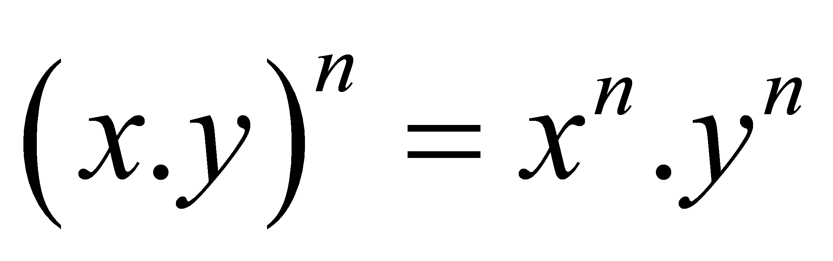

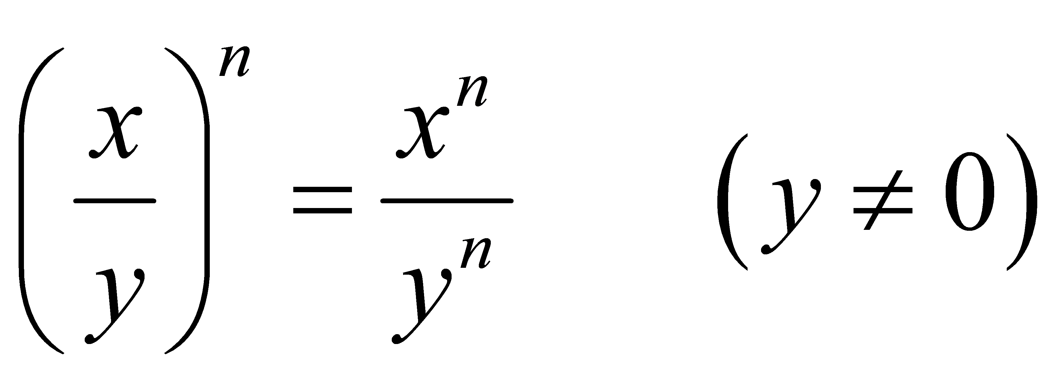

1. **Bài tập:**

1/ Tính:

a/ ( $\frac{3}{5}$- $\frac{7}{4}$) : $2\frac{3}{10}$ b/ $\frac{2}{3}$ + $\frac{3}{4}$. $\frac{-4}{9}$

2/ Tìm x:

a/ x - $\frac{3}{5}$ = $\frac{1}{10}$ b/ x + $\frac{2}{9}$ = $\frac{-1}{5}$ c/ $\frac{3}{7}$- x = $1\frac{2}{5}$ d/ $\left|x\right|$ = $\frac{5}{3}$

3/ Thu gọn:

a/ $3^{6}$. $3^{2}$ b/ $7^{3}$. $7^{5}$ c/ $5^{4}$. 5 d/ (${-x)}^{3}$.( ${-x)}^{6}$ e/ $({\frac{2}{3})}^{2}$. $({\frac{2}{3})}^{3}$

g/ $({\frac{-1}{2})}^{2}$. $({\frac{1}{2})}^{5}$

4/ Thu gọn:

a/ $( {\frac{4}{9} )}^{10}$: $( {\frac{4}{9} )}^{7}$ b/ $( {\frac{4}{3} )}^{6}$: $( {\frac{4}{3} )}^{2}$ c/ $3^{4}$: 3 d/ ${ 4}^{7}$: $4^{6}$ e/ (- ${6)}^{7}$: ${(-6)}^{3}$

5/Thu gọn:

a/ ${{(2}^{4})}^{2}$ b/ ${{(3}^{2})}^{3}$ c/ ${{(x}^{2})}^{7}$

6/ Thu gọn:

a/ $6^{3}$: $2^{3}$ b/ ${10}^{6}$: $5^{6}$ c/ ( ${60)}^{2}$: ( ${-5)}^{2}$ d/ $( {\frac{5}{4} )}^{4}$: $( {\frac{15}{2} )}^{4}$

7/ Thu gọn:

a/ $( {\frac{2}{3} )}^{4}$. $3^{4}$ b/ (${0,125)}^{3}$. 512 c/ ${(0,25)}^{4}$. 1024

8/ Tính gía trị của các biểu thức sau:

a/ $\frac{{45}^{10} . 5^{20}}{{75}^{15}}$ b/ $\frac{2^{15} . 9^{4}}{8^{3}6^{6}}$

9/So sánh: $2^{91}$ và ${ 5}^{35}$

10/ Mẹ bạn An đến siêu thị để mua một chiếc điện thoại có giá niêm yết là 4500000đ. Nhưng hôm nay siêu thị giảm 10% so với giá bán.Vì mẹ bạn An là khách hàng đặc biệt của siêu thị nên được giảm thêm 2% sau khi giảm lần 1. Vậy mẹ bạn An phải trả bao nhiêu tiền?

CÂU HỎI TRẮC NGHIỆM ÔN KIỂM TRA 15P TOÁN ĐS

Câu 1: Trong các số: $\frac{-7}{5}$; $\frac{\frac{-5}{6}}{\frac{7}{26}}$; 6; $\frac{2, 3}{5, 7}$. Số nào thuộc tập hợp Q ?

1. $\frac{-7}{5}$; 6 B. $\frac{-7}{5}$ C. 6 D. 6; $\frac{2, 3}{5, 7}$.

Câu 2: So sánh 2 số hữu tỉ sau: $\frac{-2}{7}$ $\frac{3}{5}$

1. > B. < C. =

Câu 3: Kết quả của: $3^{4}$ là:

1. 64 B. 12 C. 81 D. 7

Câu 4: Khi tính . 23 ta được kết quả là:

1. 24  B. 25 C. 26  D. 27

Câu 5: Tìm x, biết: $\left|x\right|$ = $\frac{9}{8}$

A.x = $\frac{3}{4}$ hay x = $\frac{-3}{4}$ B. x = $\frac{8}{9}$ hay x = $\frac{-8}{9}$ C. x = $\frac{9}{8}$ hay x = $\frac{-9}{8}$ D. x = $\frac{1}{4}$ hay x = $\frac{-1}{4}$

Câu 6: Khi thực hiện phép tính: $\frac{11}{8}$- $\frac{5}{3}$ ta được kết quả là:

1. $\frac{-7}{24}$ B. $\frac{-7}{11}$ C. $\frac{6}{5}$ D. $\frac{7}{24}$

Câu 7: Điền vào chỗ trống : $\frac{-34}{37}$. $\frac{74}{85}$ = …

1. $\frac{2}{5}$ B. $\frac{4}{5}$ C. $\frac{-2}{5}$ D. $\frac{-4}{5}$

Câu 8: Điền vào chỗ trống: $({\frac{-7}{4})}^{2}$ = …

1. $\frac{7}{4}$ B. $\frac{-49}{16}$ C. $\frac{7}{16}$ D. $\frac{49}{16}$

Câu 9: Kết quả của phép tính: $\frac{4}{3}$- $\frac{1}{3}$: $(-1\frac{2}{9})$

1. $\frac{-53}{33}$ B. -1 C. $\frac{53}{33}$ D. $\frac{-53}{9}$

Câu 10: Hãy cho biết kết quả của bài tìm x: $\frac{1}{2}$– x = $2\frac{3}{5}$

1. x = $\frac{-21}{10}$ B. x = $\frac{31}{10}$ C. x = $\frac{-31}{10}$ D. x = $\frac{21}{10}$

**LUYỆN TẬP**

Bài 1: Cho tam giác ABC. Hãy vẽ đường thẳng AD sao cho AD=BC và đường thẳng AD//BC.

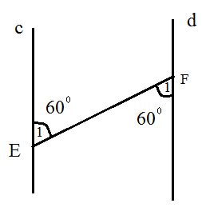Bài 2: a) Chứng tỏ: a // b b) Chứng tỏ: c//d

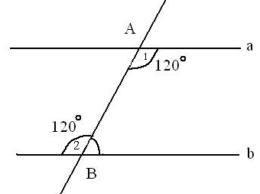

Bài 3: Hãy chứng tỏ c // d b) Chứng tỏ :a//b

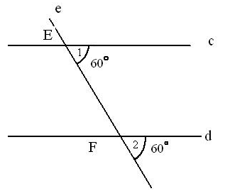

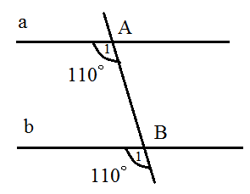

Bài 4: a)Hãy chứng tỏ a // b b) Chứng tỏ: x//y

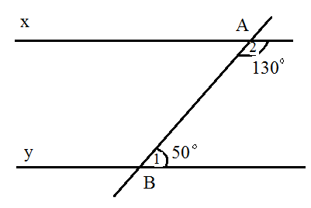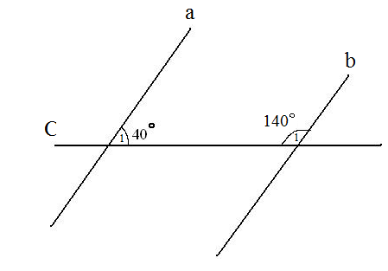

**Bài 5: TIÊN ĐỀ Ơ – CLIT VỀ ĐƯỜNG THẲNG SONG SONG**

**I.Tóm tắt kiến thức**

**1)Tiên đề ơ – clit:**

Qua một điểm ở ngoài một đường thẳng chỉ có một đường thẳng song song với đường thẳng đó

Áp dụng: Dùng để chứng minh 3 điểm thẳng hàng

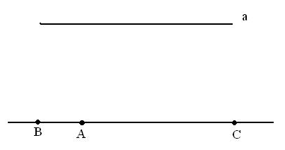

AB // a và AC // a

Do đó: AB  AC . Vậy A,B,C thẳng hàng.

VÍ DỤ:

Vẽ đường thẳng a//b và một đường thẳng c cắt hai đường thăng a, b.

1. Đo một cặp góc so le trong và nhận xét
2. Đo một cặp góc đồng vị và nhận xét
3. Đo một cặp góc trong cùng phí và nhận xét.
4. **Tính chất của hai đường thẳng song song**

Nếu một đường thẳng cắt hai đường thẳng song song thì:

a)Hai góc sole trong bằng nhau

b)Hai góc đồng vị bằng nhau

c)Hai góc trong cùng phía bù nhau

**II.BÀI TẬP**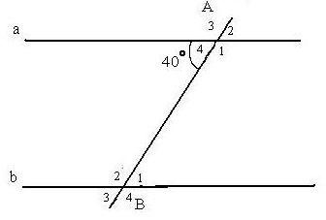

1. Cho biết a // b và = 40°
2. Tính 
3. So sánh  và 
4. Tính 

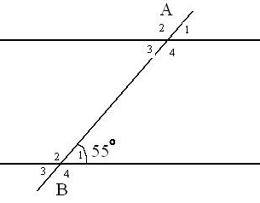

1. Cho hình vẽ, biết a // b và  = 55°.

Tính ,

**MÔN TIN HỌC**

**Bài 2: Các thành phần chính và dữ liệu trên trang tính( tiết 2)**

1. Dữ liệu trên trang tính

a). Dữ liệu số:

**-** Là các số 0, 1,..., 9, dấu cộng (+) chỉ số dương, dấu trừ (-) chỉ số âm, dấu phần trăm (%) chỉ tỉ lệ phần trăm.

Ví dụ: 120; +38; -162; 15.55; 156; 320.01.

- Ở chế độ ngầm định, dữ liệu số được căn thẳng lề phải trong ô tính.

Thông thường, dấu phẩy (,) được dùng để phân cách hàng nghìn, hàng triệu...., dấu chấm (.) để phân cách phần nguyên và phần thập phân.

b). Dữ liệu kí tự :

Là dãy các chữ cái, chữ số, kí hiệu.

Ví dụ: Lớp 7A, Diem thi, Họ tên.

Ở chế độ mặc định, dữ liệu kí tự được căn thẳng lề trái trong ô tính.

*Lưu ý: Ngoài dữ liệu, ô tính còn có thể chứa công thức.

1. Chọn các đối tượng trên trang tính

Chọn một ô: Đưa con trỏ chuột tại ô đó và nháy chuột

Chọn một hàng: Nháy chuột tại nút tên hàng.

Chọn một cột: Nháy chuột tại nút tên cột.

Chọn một khối: Kéo thả chuột từ một ô góc nào đó đến ô góc đối diện.

Dặn dò

Học bài 2 ( mục 3,4)

Chuẩn bị bài 3

**PHIẾU HỌC TẬP**

**BÀI 2: Các thành phần chính và dữ liệu trên trang tính (tt)**

1. Dữ liệu trên trang tính

Quan sát các kiểu dữ liêu có trong bảng tính sau :

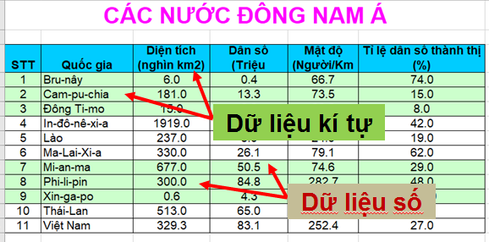

1. Chọn các đối tượng trên trang tính: Quan sát các hình và nêu thao tác tương ứng

+Thao tác chọn một ô

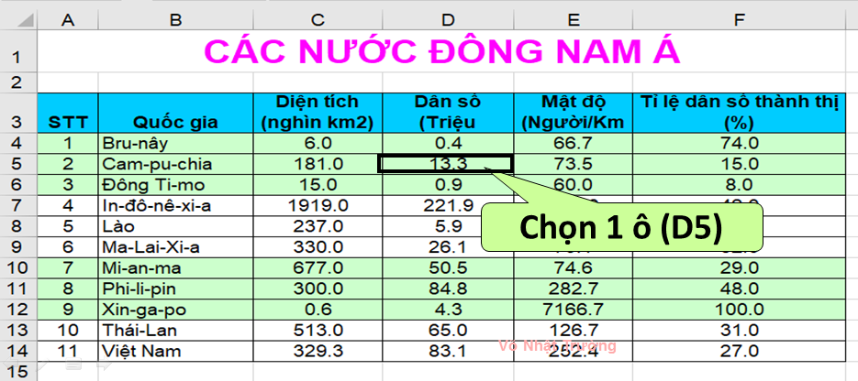

+Thao tác chọn một cột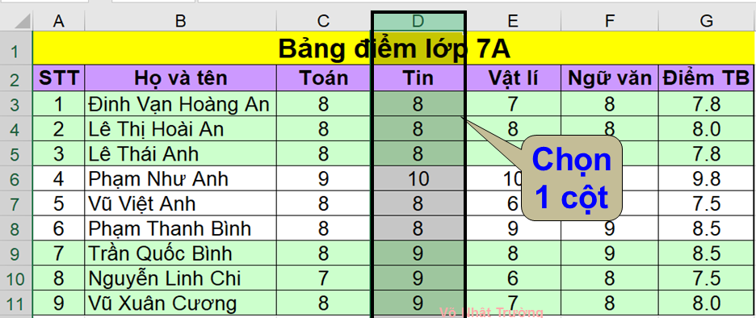

+Thao tác chọn một dòng

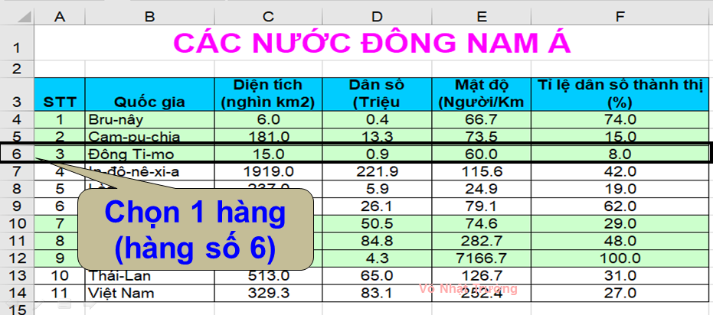

+Thao tác chọn một khối

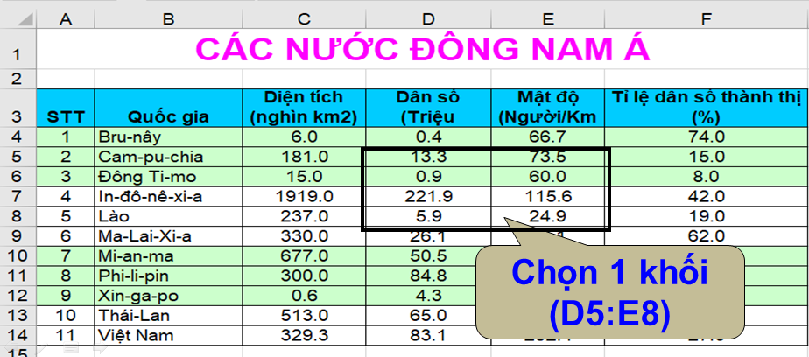

**MÔN SINH**

Sinh7 tuần 3,4

**Bài đặc điểm chung và vai trò thực tiễn của đông vật nguyên sinh**

I. Đặc điểm chung

- Kích thước hiển vi; cơ thể có một tế bào nhưng đảm bảo mọi chức năng sống

- Dinh dưỡng: phần lớn dị dưỡng

- Di chuyển : bằng lông bơi, roi, chân giả, tiêu giảm, …

- Sinh sản: vô tính bằng cách phân đôi

II. Vai trò thực tiễn

1. Có lợi

- Làm thức ăn cho động vật nhỏ: trùng roi xanh, trùng giày, làm sạch môi trường nước: trùng giày

- Có ý nghĩa về mặt địa chất : trùng lổ

2. Có hại

- Gây hại cho động vật: cầu trùng

- Gây bệnh cho người: trùng kiết lị, trùng sốt rét

III. Bài tập

1. Nêu cấu tạo bào xác của động vật nguyên sinh và ý nghĩa của chúng?

2. Động vật nguyên sinh có nuôi được không? Nếu nuôi được thì có ý nghĩa gì?

3. Muỗi Anopheles phân biệt với muỗi thường ở những đặc điểm nào? Tại sao cần phải biết phân biệt chính xác chúng

IV. Dặn dò: học bài, làm bài tập

**MÔN MỸ THUẬT**

BÀI 4

**VTT – TẠO HỌA TIẾT TRANG TRÍ**

**I . Quan sát-Nhận xét:**

-Họa tiết trang trí thường là hình hoa, lá, chim, thú, mây, nước, mặt trời…

-Các họa tiết trang trí thường được vẽ đơn giản, cách điệu mà vẫn giữ được đặc điểm của mẫu.

**II . Cách tạo họa tiết trang trí:**

1 . Lựa chọn nội dung họa tiết

2 . Quan sát mẫu thật

3 . Tạo họa tiết trang trí

-Đơn giản: lược bỏ những chi tiết không cần thiết

-Cách điệu: sắp xếp lại các chi tiết hình và nét cho hài hòa, cân đối, có thể thêm hoặc bớt một số nét nhưng phải giữ được đặc trưng của mẫu.

III. Thực hành:

-Chép và cách điệu một mẫu hoa lá tự chọn

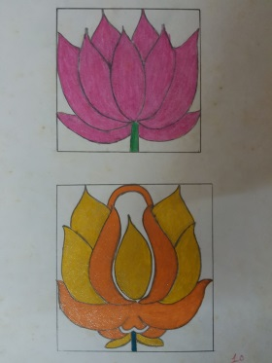 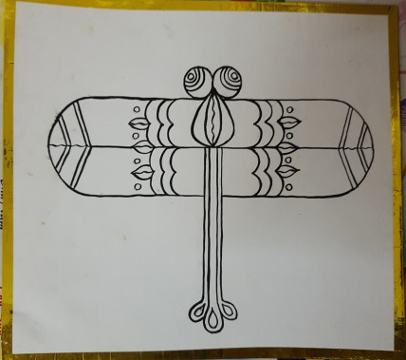 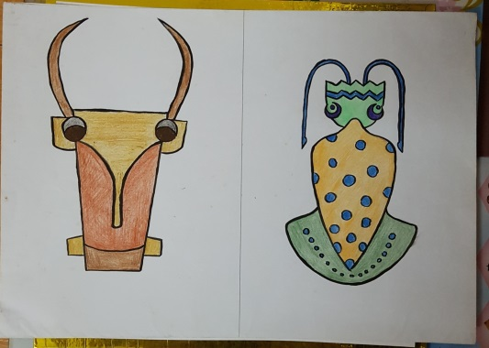

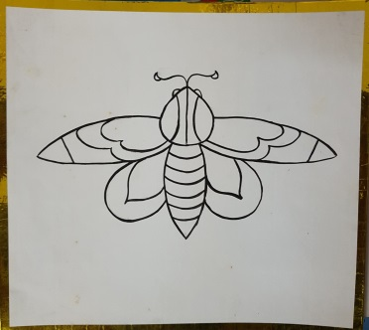

**MÔN LÝ**

*Tiết 4: Chủ đề 5:* **ẢNH CỦA MỘT VẬT TẠO BỞI GƯƠNG PHẲNG**

**I. Đặc điểm ảnh của một vật tạo bởi gương phẳng.**

**-** Ảnh qua gương phẳng là ảnh ảo.

- Ảnh lớn bằng vật

- Ảnh và vật có cùng khoảng cách đến gương

**II. Giải thích sự tạo ảnh qua gương phẳng.**

- Ảnh của vật là tập hợp ảnh của tất cả các điểm trên vật.

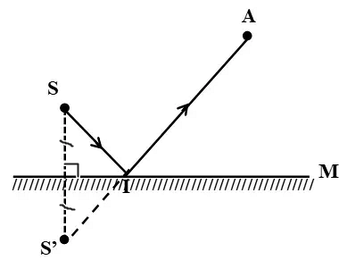- Các tia sáng từ điểm sáng S tới gương phẳng cho tia phản xạ có đường kéo dài đi qua ảnh ảo S’

**BÀI TẬP**

1. Một người cao 1,6m đứng trước một gương phẳng và cách gương 2m. Hỏi:

a)Ảnh của người đó trong gương cao bao nhiêu ?

b) Ảnh của người đó cao bao nhiêu ?

2. Một người cao 1,8m đứng trước gương phẳng và cách gương 1,5m. Hỏi

a) Ảnh của người đó cao bao nhiêu ?

b) Ảnh của người đó cách nơi người đó đứng bao nhiêu ?

c) Nếu người đó di chuyển ra xa gưởng thì ảnh của người đó sẽ thay đổi như thế nào ?

3. Bạn Lan và bạn Hoa cùng cao 1,4m. Bạn Lan đứng cách gương 1m , bạn Hoa đứng cách gương 0,8m

a) Ảnh của mỗi bạn trong gương cao bao nhiêu ?

b) Ảnh của bạn nào sẽ lớn hớn.

4. Một vật AB cao 10cm đặt song song trước một gương phẳng và cách gương 1 đoạn 10cm.

a)Hãy nêu tính chất ảnh A’B’

b)Vẽ ảnh và tính độ cao của ảnh, khoảng cách từ ảnh đến gương?

c)Nếu di chuyển vật AB ra xa gương thêm 10cm,thì ảnh cách vật bao nhiêu cm?

5. Dựa vào tính chất ảnh của vật tạo bởi gương phẳng, hãy vẽ ảnh của vật sáng AB trong các trường hợp sau

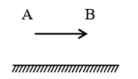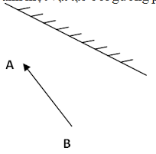

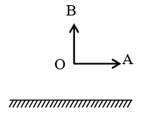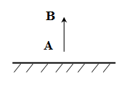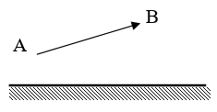

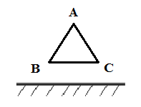

**MÔN ANH VĂN**

**EXERCISES – UNIT 2 – PERIOD : 10th – WEEK 4th**

**A/ MULTIPLE CHOICE**

1. ***Tomorrow,*** she _________________some of her friends to her birthday.
2. Invite b. invites c. will invite d. will to invite
3. I ________________14 on **my next birthday.**
4. am b. will be c. will am d. are
5. My sister _____________________15 on **next year**.

a. won’t be b. is c. isn’t d. will

1. What ________________they ______________**tonight ? –** I **will go** to the bookstore

a. shall / do b. will / do c. are /do d. do/do

1. What’s your telephone ________________ ? - 8765432.

a. number b. word c. list d. address

1. I’d like to have your ___________ . - OK. 98765432.

a. phone b. mobile phone c. address d. telephone number

1. She **doesn’t have _______________________classmates** in Hoc mon .

a. any b. some c. a d. a lot

1. His name is Huynh Hoang Duy. Her ___________________name is **Huynh** .

a. full b. first c. family d. middle

1. My younger sister doesn’t go to school because she isn’t _______________

a. good b. well c. finely d. sick

1. HaNoi isn’t a big city but it is _____________**than** HCM City

a. modern b. more modern c. moderner d. best

1. Hoa is **a new student** , so she is __________ .

a. worry b. worried c. nice d. sure

1. Which is the _________ month of the year? **– May**

a. three b. third c. fifth d. fiveth

1. Which is **the twelfth month** of the year ? - ___________.

a. March b. December c. November d. February

1. The _____ gives people ‘s names, addresses and telephone numbers.

a. telephone list b.telephone directory c. telephone dictionary d. address

1. Her birthday is **on the** __________ of July.

a. twelve b.twelth c. twelfth d. twelveth

**B/ WORD FORM**

1. My room is on **the ________first___________ floor.**  **(one )**
2. What is your date **of _**___birth________ ? **(birthday)**
3. Lan’s classroom is **on the__________________ floor** **(ninth)**
4. She **will**_____________ some of her friends on her next birthday. (**invite**)
5. **Don’t** _________. You will have lots of friends soon. **(worry**)
6. Her room **looks___________________. (lovely)**
7. My father **drives** very**__________. (carefully)**
8. Linh’s parents **are** ______about her. **(worried**)
9. He **plays** tennis**_________ (beautifully)**
10. **Her father** ____________ his family so much. **(loves)**
11. I’ll see you ***tomorrow*** . ___________Don’t be__ late ! **(not be**)
12. I ***hope*** you ______________ __ and join the fun . (will **come**)

Sau to be ( am/is/are) thì dùng tính từ (adj) (câu 8)

Sau động từ thường (V) thì dùng trạng từ (adv) (câu 9)

Động từ (V) đứng đầu câu và có NOT thì thêm DO ở trước. ( câu 11)

C/ **TRANSFORMATION**

**am/is / are + going to + V = will/shall + V**

1. What does her mother **do ? = job**

🡪 What is her mother’s job ?

1. What does your brother **do?**

🡪 What is your brother job ?

1. **What** is Linh’s **age ? =How old**

* How old is Linh?

1. **How old** is her father ? = age

* What is her father’s age ?

1. What is **her address**? = live

* Where does she live?

1. Where **does** Lam **live** ? = address

* What is Lam’s address?

1. We **will** be in class 7/2

* We **are** going to be in class 7/2

1. They **aren’t** going to be in this neighborhood

* They **will not be**  in this neighborhood

1. She **will not visit** Huong pogoda with her mother tomorrow.

She **is** going to **not visit** Huong pogoda with her mother tomorrow.

1. How long **will you stay** at your friend’s house in Dalat?

* How long **are** you going to **stay** at your friend’s house in Dalat?

**D / TRUE/FALSE**

Nga lives in the city with her parents and two brothers. She lives at 14 Nguyen Tri Phuong Street. Her telephone number is 38 290 374. On her next birthday, July 1st, Nga will be 14. She will have a small party for her birthday. She will invite some best friends to her house. They will eat pizza, fried chicken, cake and they will drink Coke. They will have a lot of fun. The party will start at five o’clock and finish at eight.

1. Nga lives with her parents and her brother in the city. _________
2. She is 14 years old. ______
3. She will have a small party for her birthday with some best friends. ________
4. They will eat pizza, fried chicken, cake and they will drink Coke. _________
5. She will______ some best friends to her house

a.see b. meet c. invite d.call

6. The party will start at five o’clock and at eight.

a. finish b.begin c.start d. ends

**K7.chepbai.unit3.partB**

**Unit 3:** (cont)

PART B:  
**I) New words:**   
- grow /ɡrəʊ/ (v) trồng

- raise cattle (v) nuôi bò lấy thịt/sữa

- housework /ˈhaʊswɜːk/ (n) công việc nhà

- take care of (v) chăm sóc

- journalist /ˈdʒɜːnəlɪst/ (n) nhà báo

- look for (v) tìm kiếm

- apartment /əˈpɑːtmənt/ (v) căn hộ

- empty /ˈempti/ (a) trống

- cheap /tʃiːp/ (a) rẻ

# expensive /ɪkˈspensɪv/ (a) đắt

- furnished /ˈfɜːnɪʃt/ (a) được trang bị đầy đủ

- suitable /ˈsuːtəbl/ (a) thích hợp

**II) Remember:**

a) Comparative: *(so sánh hơn)*

- Tính từ ngắn (1 âm tiết): **S + be + A-er + than + O**

Ex: I am stronger than you

- Tính từ dài (2 âm tiết trở lên): **S + be + MORE + A + than + O**

Ex: Lan is more careful than me

b) Superative: *(so sánh nhất)*   
- Tính từ ngắn (1 âm tiết) : **S + be + the + A-est** Ex: Minh is the tallest student in my class

- Tính từ dài: (2 âm tiết trở lên): **S + be + the most + A**

Ex: Huy is the most intelligent in our school

*\* Notes:*  
- Tính 2 âm tiết tận cùng là **y, er, ow, et, le** (*happy, clever, narrow, quiet, simple*) ta chia theo công thức của tính từ ngắn

- Tính từ bất quy tắc:  
good – better – the best bad – worse – worst

much – more – the most many – more – the most

little – less – the least far – farther/further – the farthest/the furthest

**III/ Home work**

- **Learn new words by heart and copy them 10 times /1 word (gửi bài cho tổ trưởng kiểm tra báo gv)**

- **Do homework : Simple future (các em viết 5 câu làm và gửi lên LMS cô Kiểm tra – chú ý gạch dưới dấu hiệu và và câu trả lời) – Các em nhớ ghi họ và tên mình trên bài nhe**

**MÔN THỂ DỤC**

**THỂ DỤC KHỐI 7 - TUẦN 4**

**(Từ: 27/9/2021 đến 2/10/2021)**

**BÀI THỂ DỤC - CHẠY BỀN**

1. **ÔN 6 ĐỘNG TÁC BÀI THỂ DỤC.**
2. **Động tác vươn thở:**

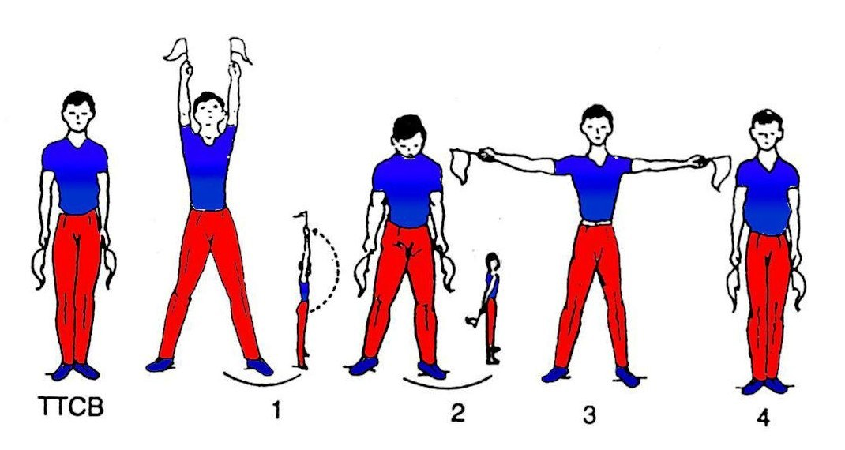

1. **Động tác tay:**

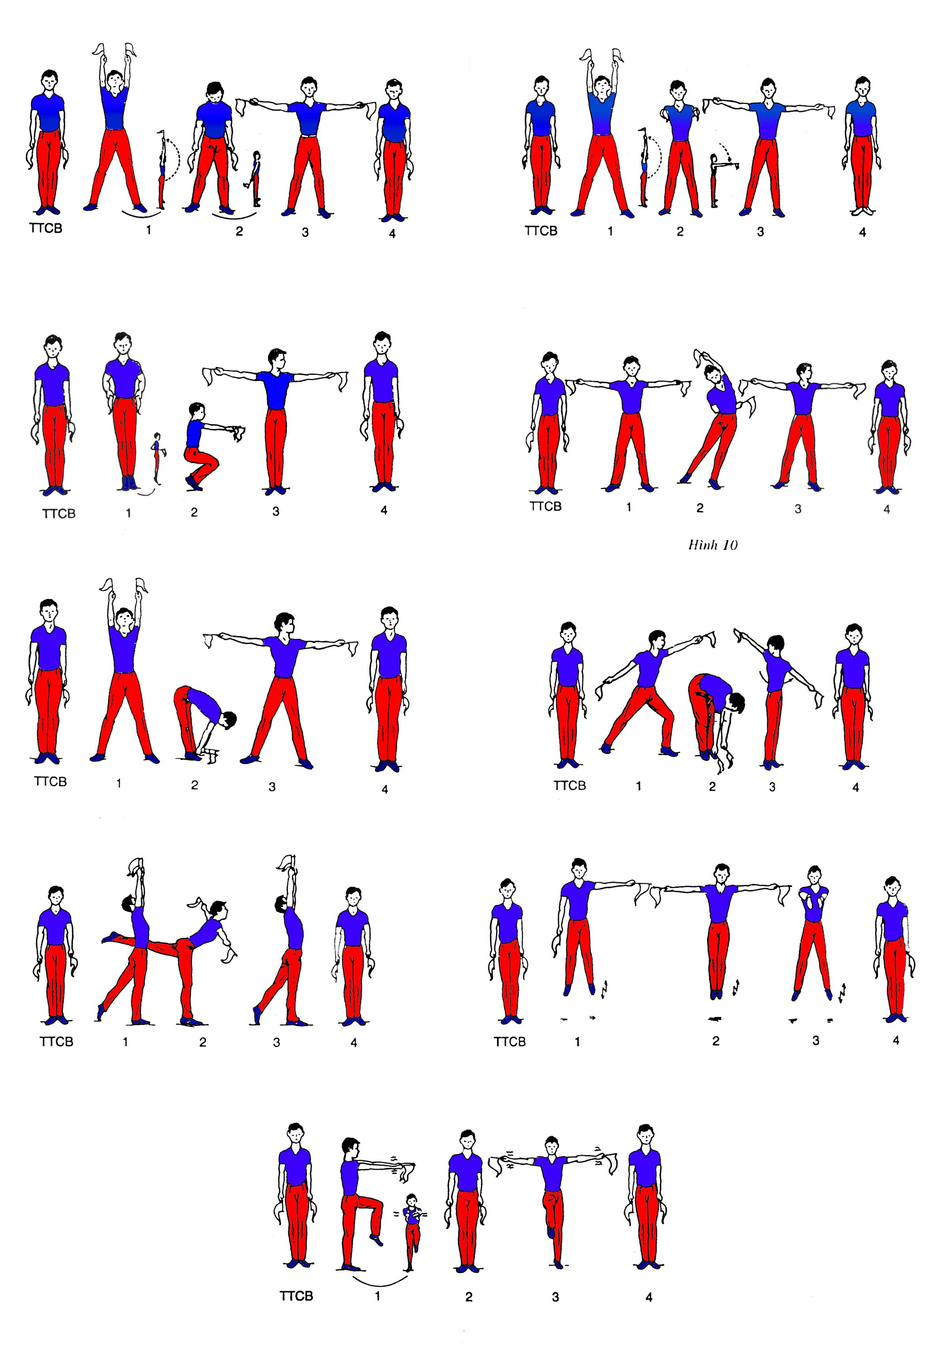

1. **Động tác chân :**



1. **Động tác lườn :**



1. **Động tác bụng :**

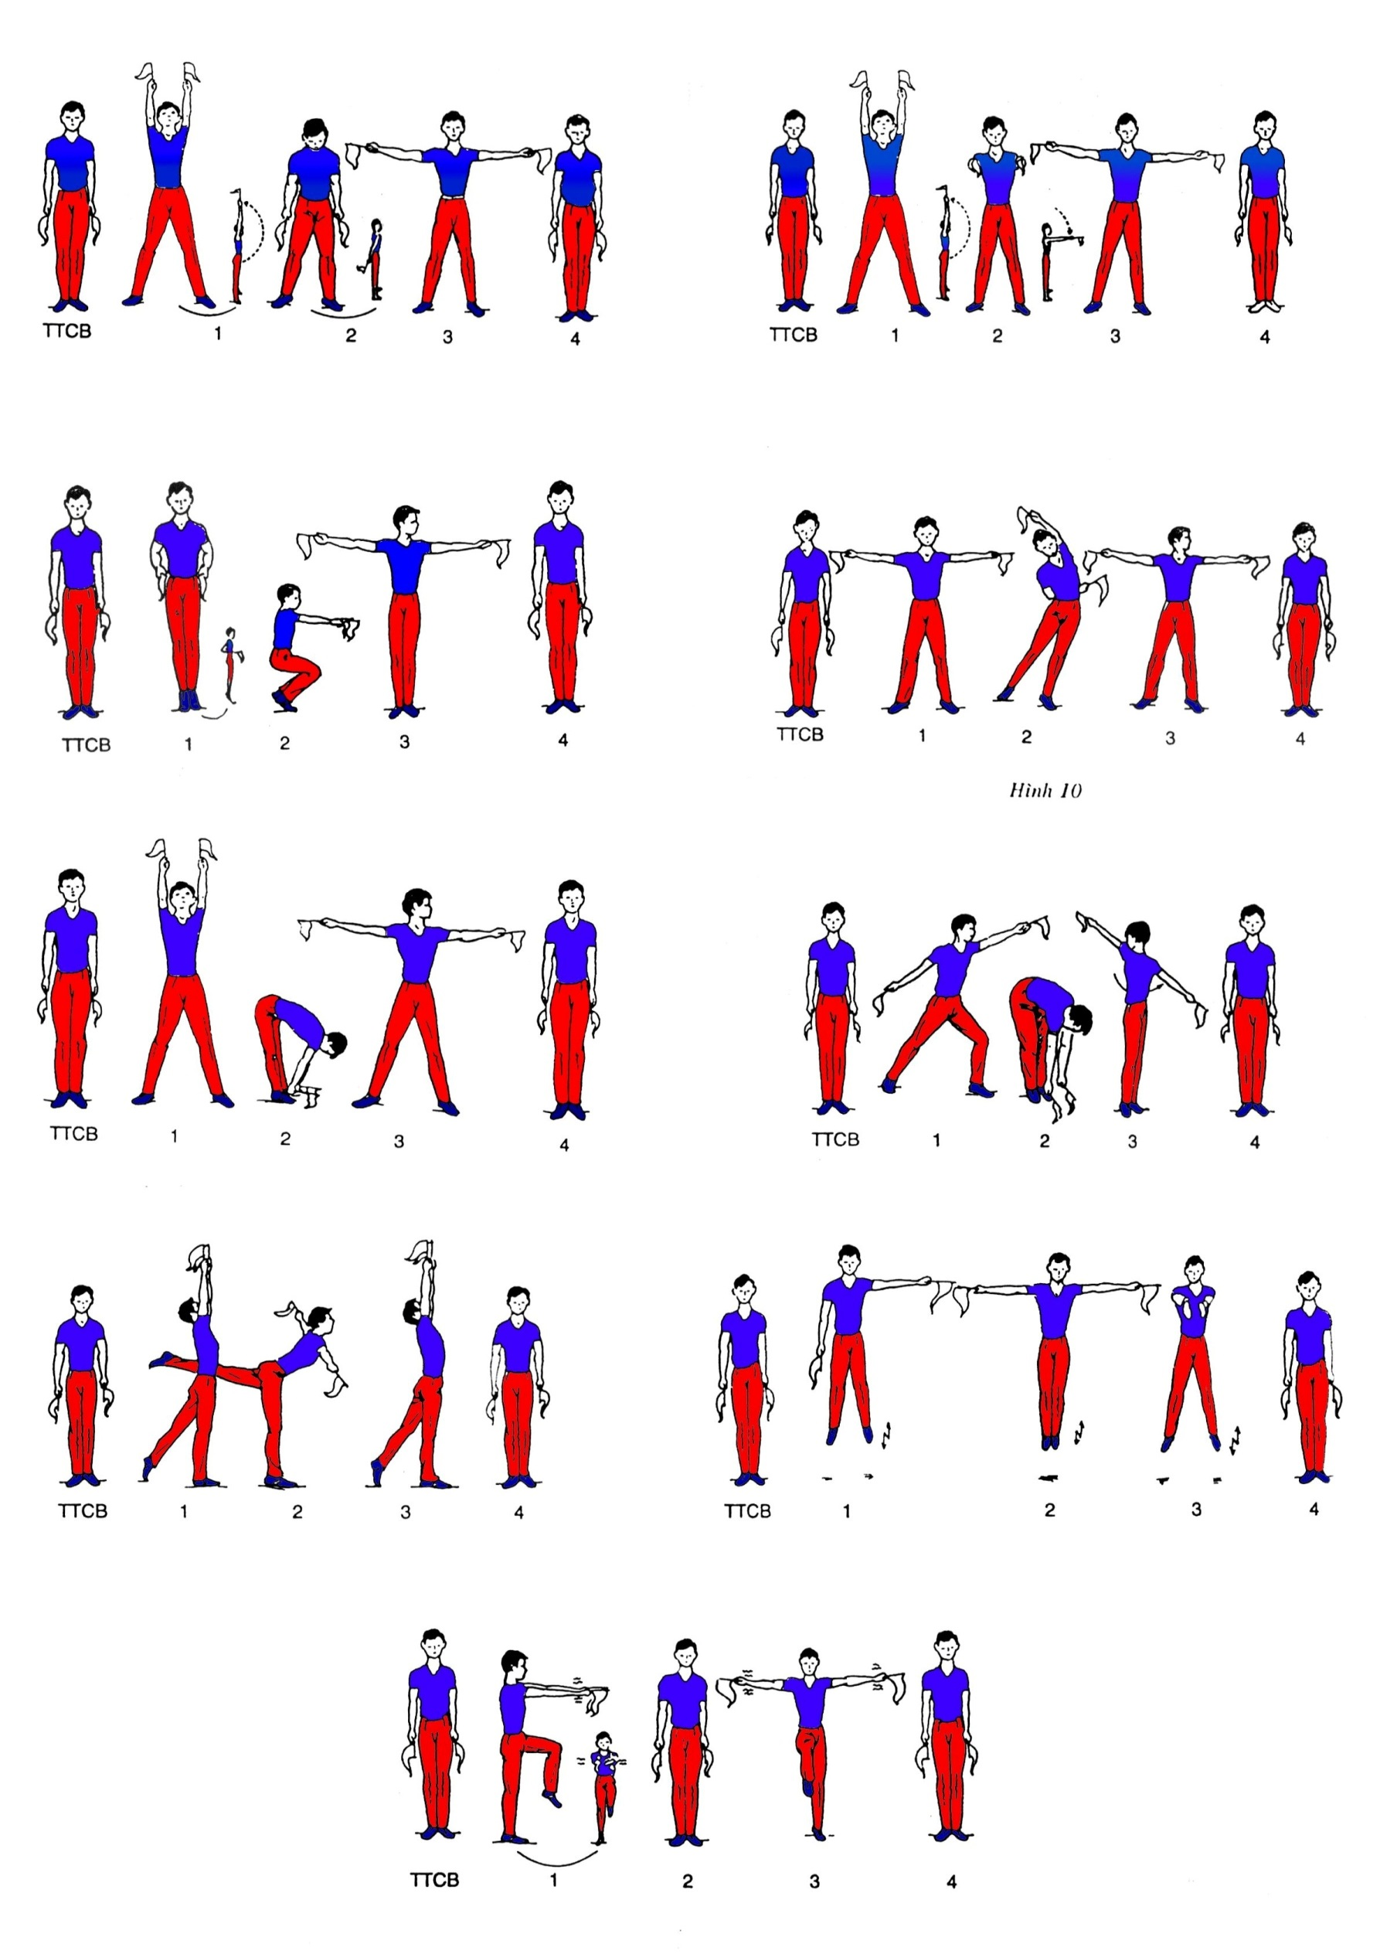

1. **Động tác phối hợp :**



**II) HỌC MỚI 2 ĐỘNG TÁC:**

1. **Động tác thăng bằng :**

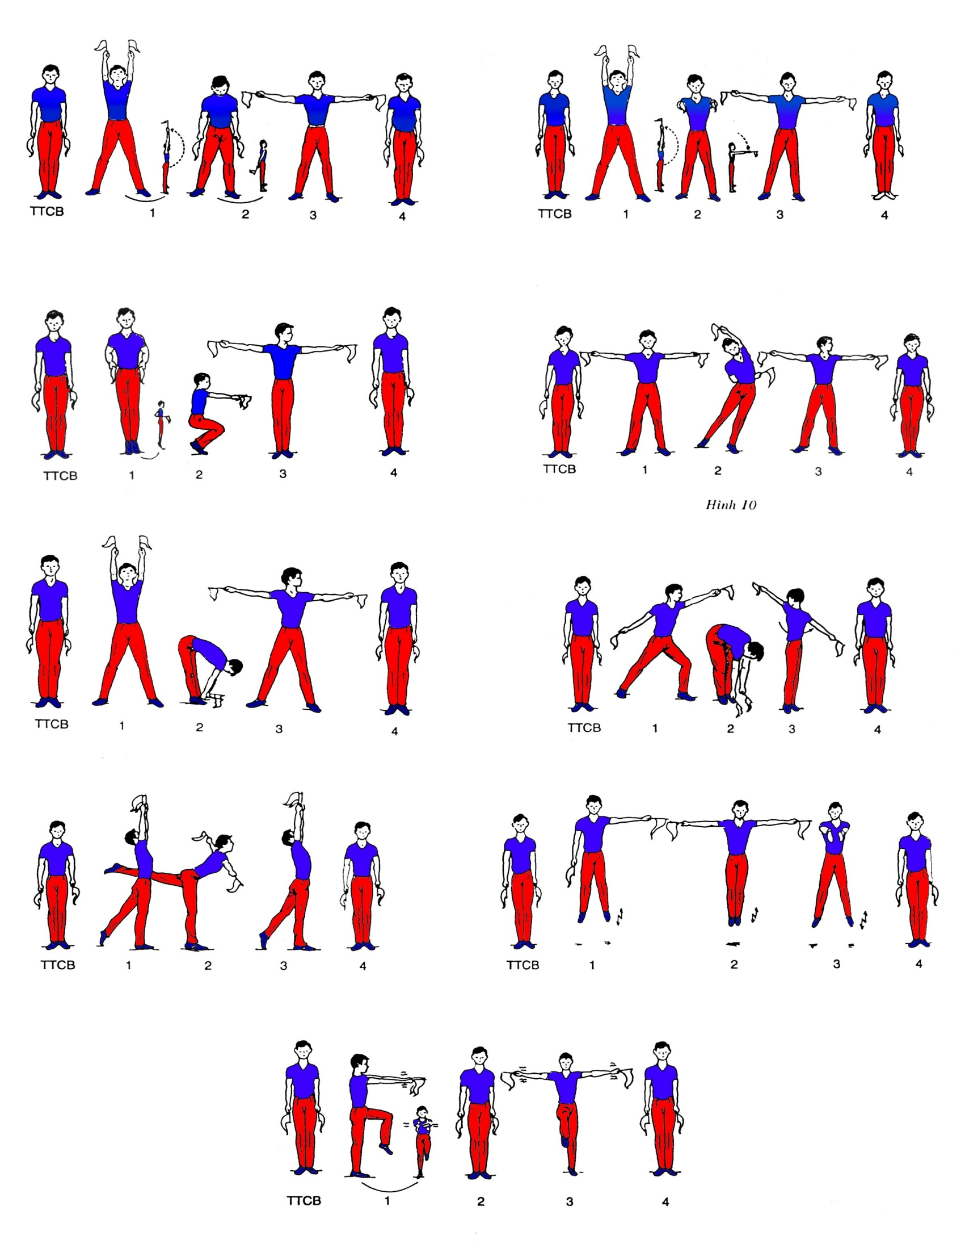

**Nhịp 1 :** Đưa chân trái ra sau, mũi chân chạm đất đồng thời hai tay đưa cờ ra trước- lên cao song song , lòng bàn tay hướng vào nhau, cờ hướng lên cao, mặt ngửa, mắt nhìn theo cờ, trọng tâm dồn vào chân phải ( hít vào ).

**Nhịp 2 :** Nâng chân trái lên cao ở phía sau đồng thời ngả thân trên về trước, ngực ưỡn, hai tay đưa ra trước - dang ngang, bàn tay sấp, cờ hướng sang hai bên, hai chân thẳng, mặt hướng về trước và giữ thăng bằng ( thở ra ).

**Nhịp 3 :** Về nhịp 1 ( hít vào ).

**Nhịp 4 :** Về tư thế chuẩn bị ( thở ra ).

**Nhịp 5,6,7,8 :** Như nhịp 1,2,3,4 nhưng nhịp 5 đưa chân phải ra sau, nhịp 6 thăng bằng trên chân trái.

1. **Động tác nhảy :**



**Nhịp 1 :** Bật nhảy tách hai chân sang ngang ở tư thế hai chân rộng bằng vai, tay trái đưa cờ sang ngang, bàn tay sấp.

**Nhịp 2 :** Bật nhảy hai chân chụm thẳng đứng, tay phải đưa cờ sang ngang thành tư thế hai tay dang ngang, bàn tay sấp, cờ hướng sang hai bên.

**Nhịp 3 :** Bật nhảy như nhịp 1, đưa hai tay ra trước song song cao ngang vai, lòng bàn tay hướng vào nhau, cờ hướng trước.

**Nhịp 4 :** Bật nhảy về tư thế chuẩn bị.

**Nhịp 5,6,7,8 :** Như nhịp 1,2,3,4 nhưng nhịp 5 đưa tay phải sang ngang và nhịp 6 đưa tay trái sang ngang.

**II.Hướng dẫn:**

Trước khi tập các em khởi động

***1.* Khởi động :**

***a.Chung :*** Xoay cổ, xoay khuỷu tay, xoay cánh tay,

hông gối, xoay cổ tay cổ chân, ép ngang, ép dọc, tay

này chân kia.

***b.Chuyên môn : (*** Chạy tại chỗ ) Chạy bước nhỏ, chạy

nâng cao đùi, chạy gót chạm mông.

1. **Bài Thể dục:** các em xem và thực hiện ( Phần trên )

_Các em học sinh ôn tập luyện hoàn thiện bài thể dục.

_Thầy sẽ gọi một vài em để thực hiện bài thể dục .

**3. Chạy bền c*ác em thực hiện 1 trong 3 hình thức sau – Tập ít vừa sức***

* Chạy tại chỗ.

* Chạy vòng sân nhà ( nếu có sân ).

* Nhảy dây tại chỗ ( nếu có dây nhảy ).

***4. Củng cố:*** Học sinh tập mới 2 động tác : Thăng bằng, Nhảy. Ôn và tập 6 động tác : Vươn thở, tay, chân, lườn, bụng, phối hợp.

**5. Kết Thúc:**

- Thả lỏng : Đứng tại chổ làm các động tác gập thân thả

lỏng, rủ tay rủ chân, lắc đùi.

- Dặn dò : Học sinh ôn và tập 8 động tác: Vươn thở, tay, chân, lườn, bụng, phối hợp, thăng bằng, nhảy và chạy bền 1 trong 3 hình thức mà em chọn.

**MÔN ĐỊA**

**Hướng dẫn tự học : Địa lí 7 ( Tuần 4)**

**Bài 7 : MÔI TRƯỜNG NHIỆT ĐỚI GIÓ MÙA**

* **NỘI DUNG GHI CHÉP**

1. **Vị trí**

Môi trường điển hình chủ yếu ở Nam Á và Đông Nam Á

**II. Khí hậu** :có hai đặc điểm nổi bật là:

- Nhiệt độ , lượng mưa thay đổi theo mùa gió

- Thời tiết diễn biến thất thường .

**III- Các đặc điểm khác của mội trường** :

- Môi trường nhiệt đới gió mùa là kiểu môi trường đa dạng và phong phú .

-Gió mùa ảnh hưởng lớn tới cảnh sắc thiên nhiên và cuộc sống con người .

-Nam Á và Đông Nam Á là những khu vực thích hợp cho việc trồng cây lương thực (đặc biệt lúa nước ) và cây công nghiệp : đây là những nơi sớm tập trung đông dân trên thế giới .

* **BÀI TẬP**

**Câu 1:**Hãy nêu thuận lợi, khó khăn của khí hậu nhiệt đới gió mùa đối với việc trồng trọng và chăn nuôi.

**Câu 2:**Dựa vào sơ đồ dưới đây:

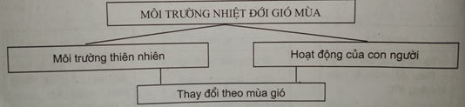

Hãy nêu ví dụ về sự thay đổi của môi trường thiên nhiên và hoạt động của con người theo mùa gió.

* **DẶN DÒ:**

*Học bài cũ bài 7, làm bài tập phần câu hỏi và bài tập ở cuối bài*

**Bài 10**

**DÂN SỐ VÀ SỨC ÉP DÂN SỐ TỚI TÀI NGUYÊN MÔI TRƯỜNG Ở ĐỚI NÓNG .**

* **NỘI DUNG GHI CHÉP**

**I- Dân số**:

- Đới nóng tập trung gần một nửa dân số thế giới.

- Dân số tăng nhanh dẫn đến bùng nổ dân số đã tác động tiêu cực đến tài nguyên và môi trường.

**II- Sức ép của dân số đến tài nguyên và môi trường** :

-Để đáp ứng nhu cầu ngày càng tăng của số dân, tài nguyên thiên nhiên được khai thác với tốc độ nhanh làm cho nguồn tài nguyên sớm cạn kiệt .

- Sự bùng nổ dân số ảnh hưởng xấu đến môi trường : Cạn kiệt tài nguyên rừng, tăng nhanh tốc độ đô thị hoá làm ô nhiễm không khí và nguồn nước, dất bị bạc màu, khoáng sản bị cạn kiệt, thiếu nước sạch.

-Để giảm bớt sức ép dân số tới tài nguyên cần phải:

+ Giảm tỉ lệ gia tăng dân số , phát triển kinh tế

+ Nâng cao đời sống của người dân trong đới nóng sẽ có tác động tích cực tới tài nguyên và môi trường.

* **BÀI TẬP**

Dựa vào sơ đồ dưới đây, nội dung sgk và kiến thức bản thân để nêu rõ nguyên nhân của sự suy giảm diện tích rừng và những biện pháp khắc phục:

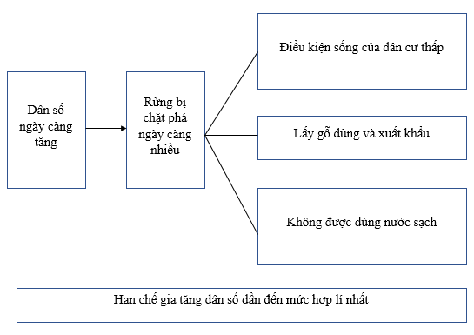

Nguyên nhân:

........................................................................................................................................................................................................................................................................................................................

Biện pháp:

................................................................................................................................................................................................................................................................................................................................................................................................................................................................................................................................................................................

* **DẶN DÒ**

*Học bài cũ bài 10 và làm bài tập phần câu hỏi và bài tập cuối bài 10*

**MÔN GDCD**

**TỰ TIN**

**I. NỘI DUNG BÀI HỌC:**

***1. Tự tin:***

**Là tin tưởng khả năng của bản thân.**

***2. Biểu hiện:***

* + - * + **Chủ động trong công việc;**
        + **Dám tự quyết định một cách chắc chắn, không hoang mang dao động**
        + **Hành động cương quyết, dám nghĩ, dám làm.**

***3. Ý nghĩa:***

* + - * + **Tự tin giúp con người có thêm sức mạnh nghị lực và sức sáng tạo làm nên sự nghiệp lớn.**
        + **Không tự tin con người sẽ trở nên yếu đuối nhỏ bé.**

***\* Tục ngữ:***

* + - * + **Chớ thấy sóng cả mà ngã tay chèo.**
        + **Có cứng mới đứng đầu gió.**

**II.LUYỆN TẬP:**

**1. Thế nào là tự tin? Nêu biểu hiện của tự tin?**

………………………………………………………………………………………………………………………………………………………………………………………………………………………………………………………………

1. **Tự tin giúp gì?**

………………………………………………………………………………………………………………………………………………………………………………………………………………………………………………………

1. **Em cần làm gì để có được đức tính tự tin trong cuộc sống hàng ngày?**

……………………………………………………………………………………………………………………………………………………………………………………………………………………………………………………………………………………………………………………………………………………

1. **Sưu tầm thêm ca dao, tục ngữ về đức tính tự tin?**

………………………………………………………………………………………………………………………………………………………………………..

1. *DẶN DÒ : Học bài và làm tất cả BT trong SGK*

**MÔN SỬ**

**Sử 7**

**Nội dung 3: CÁC QUỐC GIA PHONG KIẾN ĐÔNG NAM Á**

|  |
| --- |
| 1. Sự hình thành các vương quốc chính ở Đông Nam Á:  *Điều kiện tự nhiên  - Đông Nam Á là một khu vực rộng lớn, hiện nay gồm 11 nước.  - Điều kiện tự nhiên:  + Chịu ảnh hưởng của gió mùa  + Khí hậu nhiệt đới ẩm, mưa  * Các vương quốc cổ Đông Nam Á: Vương quốc Chămpa, vương quốc Phù Nam; Các vương quốc ở hạ lưu sông Mê Nam và trên các đảo của Inđônêxia.  2. Sự hình thành và phát triển của các quốc gia phong kiến Đông Nam Á:  (Hướng dẫn HS lập bảng niên biểu)  - Từ TK X → đầu TK XVIII là quá trình mở rộng, thống nhất lãnh thổ và đạt nhiều thành tựu văn hóa.  - Một số quốc gia hình thành và phát triển :  + In-đô nê-xi-a : vương triều Mô-giô-pa-hit (1213 – 1527)  + Việt Nam : Đại Việt và Cham-pa  + Cam-pu-chia : thời kì Ăng-co  + Thái Lan : vương quốc Su-khô-thay (TK XIII)  + Lào: vương quốc Lạn Xạng  - Nửa sau TK XVIII các quốc gia phong kiến Đông Nam Á suy yếu, giữa TK XIX trở thành thuộc địa của tư bản phương Tây. |

|  |
| --- |
| 3. Vương quốc Cam pu chia:  - Thời kì tiền sử trên đất Cam-pu-chia đã có người sinh sống.  - Trong quá trình xuất hiện nhà nước, tộc người Khơ-me được hình thành  - TK VI: vương quốc Chân Lạp ra đời  - Thời kì Ăng co (TK IX – TK XV): là thời kì phát triển huy hoàng của chế độ phong kiến Cam-pu-chia :  + Sản xuất nông nghiệp phát triển,  + Xây dựng được nhiều công trình kiến trúc độc đáo như Angco Vat, Ang co thơm  + Lãnh thổ được mở rộng.  - Sau thời kì ăng-co, Cam-pu-chia bước vào giai đoạn suy yếu kéo dài, đến năm 1863 thì bị Pháp xâm lược.  4. Vương quốc Lào:  - Trước TK III, tộc người đầu tiên trên lãnh thổ Lào là người Lào Thơng, sau có người thái di cư đến gọi là người Lào Lùm  - Giữa thế kỉ 14: các bộ tộc Lào thống nhất thành một nước riêng gọi là Lan Xang  - TK XV -TK XVII thời kì phát triển thịnh vượng của vương quốc Lan Xang  + Đối ngoại: giữ quan hệ hoà hiếu với Đại Việt, Campuchia, nhưng kiên quyết chiến đấu chống quân xâm lược Miến Điện  - Sang TK XVIII Lan Xang suy yếu và bị Xiêm thôn tính. Cuối TK XIX bị thực dân Pháp đô hộ. |

**\*\*\* Bài tập:** ( Dựa vào SGK và nội dung bài ghi hãy trả lời các câu hỏi dưới đây)

**Câu 1** : In-đô-nê-xi-a được thống nhất dưới vương triều nào?

A. Xu-ma-tơ-ra

B. Ca-li-man-tan

C. Mô-giô-pa-hit

D. B và C đúng

**Câu 2**: Vương quốc Lạng Xạng (Lào) ra đời từ giai đoạn nào?

A. Đầu thế kỉ XIV

B. Giữa thế kỉ XIV

C. Nửa sau thế kỉ XIV

D. Cuối thế kỉ XIV

**Câu 2**: Người Khơ-me thành lập vương quốc đầu tiên của mình có tên là gì?

A. Ăng-co

B. Chân lạp

C. Chăm-pa

D. Pa-gân

**Câu 3**: Thời kì phát triển của vương quốc Cam-pu-chia, còn gọi là thời kì Ăng-co kéo dài trong bao lâu?

A. Thế kỉ IX đến thế kỉ XII

B. Thế kỉ IX đến thế kỉ XIII

C. Thế kỉ IX đến thế kỉ XIV

D. Thế kỉ IX đến thế kỉ XV

**Câu 4**: Những sự kiện nào chứng tỏ thời kì Ăng-co đất nước Cam-pu-chia rất phát triển?

A. Nông nghiệp phát triển

B. Dùng vũ lực mở rộng lãnh thổ về phía đông, sang hạ lưu sông Mê Nam và vùng trung lưu Mê Công

C. Kinh đô Ăng-co được xây dựng như 1 thành phố với những đền tháp đồ sộ và độc đáo nổi tiếng thế giới

D. Cả 3 câu trên đều đúng

**Câu 5**: Chủ nhân đầu tiên sống trên đất Lào là tộc người nào?

A. Lào Thơng

B. Lào Lùm

C. Người Thái

D. Người Khơ –me

**Câu 6:** Các quốc gia Đông Nam Á có một nét chung về điều kiện tự nhiên, đó là

1. **Chịu ảnh hưởng của khí hậu gió mùa.**
2. Chịu ảnh hưởng của khí hậu nhiệt đới.
3. Chịu ảnh hưởng của khí hậu ôn đới.
4. Chịu ảnh hưởng của khí hậu hàn đới.

Câu 4: Vương quốc Pa-gan là tiền thân của quốc gia nào sau đây?

A. Lào

B. Mi-an-ma

C. Cam-pu-chia

D. Ma-lai-xi-a

Câu 6: Vương quốc Su-khô-thay là tiền thân của quốc gia nào hiện nay?

   A. Thái Lan

   B. Mi-an-ma

   C. Ma-lai-xi-a

1. In-đô-nê-xi-a

Câu 7 : Đến giữa thế kỉ XIX, quốc gia nào ở Đông Nam Á vẫn giữ được độc lập trước sự xâm lược của phương Tây?

A. Thái Lan

B. Việt Nam

C. Ma-lai-xi-a

D. Phi-lip-pin

Câu 8: Trình bày sự hình thành và phát triển của các quốc gia phong kiến Đông Nam Á:

- Từ TK X → đầu TK XVIII là quá trình mở rộng, thống nhất lãnh thổ và đạt nhiều thành tựu văn hóa.

- Một số quốc gia hình thành và phát triển :

+ ………………… : vương triều Mô-giô-pa-hit (1213 – 1527)

+ Việt Nam : …………………….

+ …………………. : thời kì Ăng-co

+ ……………………. : vương quốc Su-khô-thay (TK XIII)

+ Lào: ……………………

- Nửa sau TK XVIII các quốc gia phong kiến Đông Nam Á suy yếu, giữa TK XIX trở thành thuộc địa của tư bản phương Tây.

**\*\*\*Dặn dò:**

Học phần 1. Sự hình thành các vương quốc chính ở Đông Nam Á ( Điều kiện tự nhiên ).

Học phần 2: Sự hình thành và phát triển của các quốc gia phong kiến Đông Nam Á.

Đọc trước bài: Những nét chung về xã hội phong kiến.